Госавтоинспекция обращается к участникам дорожного движения
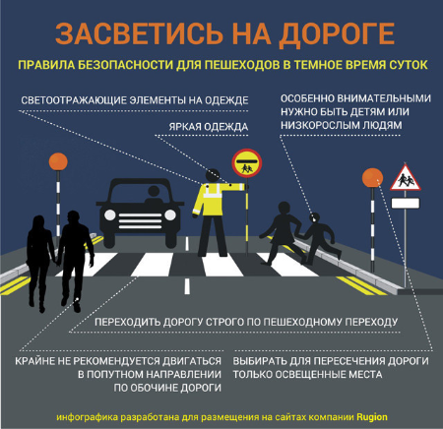
Сотрудники Госавтоинспекции напоминают о необходимости использования световозвращающих элементов на одежде. В сумерках или в темноте пешехода на дороге почти не видно. Благодаря световозвращающим элементам пешеходы в условиях плохой или недостаточной видимости обеспечены большей безопасностью на дороге. Яркое световое пятно, создаваемое световозвращателем, привлечет внимание водителя и позволит ему вовремя заметить пешехода. Человек, имеющий при себе такой элемент, виден на расстоянии, втрое превышающем способность водителя заметить его без отражателя (130-400м). Световозвращающие элементы необходимо прикреплять к верхней одежде, рюкзакам, сумкам, так, чтобы при переходе через проезжую часть на них попадал свет фар автомобилей, и они всегда были видны водителю. У ребенка ростом до 140 см элементы можно размещать на одежде спереди, сзади и с каждого бока, чтобы ребенок был виден как водителям встречного, так и попутного транспорта, а также на рюкзаке, верхней части рукавов одежды, головном уборе. Сотрудники Госавтоинспекции рекомендуют родителям контролировать ношение ребенком световозвращающих элементов независимо от времени суток и времени года, особенно в непогоду. Вместе с этим дети-пешеходы должны знать и соблюдать правила безопасного поведения на дороге. Также сотрудники ГИБДД напоминают, что в соответствии с пунктом 2.3.4 ПДД РФ в случае вынужденной остановки транспортного средства или дорожно-транспортного происшествия вне населенных пунктов в темное время суток либо в условиях ограниченной видимости при нахождении на проезжей части или обочине водитель либо пешеходы должны быть одеты в куртку, жилет или жилет-накидку с полосами из световозвращающего материала, соответствующего требованиям ГОСТа.
Обращаем внимание, что водитель, покидая транспортное средство вне населенного пункта, становится пешеходом, что так же обязывает его использовать светоотражающие элементы.
Отсутствие световозвращательных элементов влечет за собой наказание в виде штрафа размером - 500 рублей в соответствии с частью 1 статьи 12.29 КоАП РФ. Уважаемые пешеходы, помните, что ваша безопасность в ваших руках!
Используйте световозвращающие элементы на одежде во время передвижения по проезжей части в темное время суток или в условиях недостаточной видимости. Кроме того, уделите особое внимание юным участникам дорожного движения.
Проконтролируйте, чтобы на ваших детях всегда были элементы со световозвращающим покрытием.

ГОСАВТОИНСПЕКЦИЯ ОНГУДАЙСКОГО РАЙОНА, 2020

